-PLATFORM AKRONİMİ-

TEKNOLOJİ KAZANIM YOL HARİTASI (TKYH)

(En Fazla 30 Sayfa)

1. | Yüksek Teknoloji Platformu’nun Konusu ve Odak Teknolojileri (En fazla 3 sayfa)  - Platformun konusu, “Ülkemizin 2053 net sıfır emisyon hedefi doğrultusunda iklim değişikliği ile mücadele ve uyum ile Avrupa Yeşil Mutabakatına uyuma yönelik öncelikli Ar-Ge ve yenilik konuları” arasından seçilerek gerekçelendirilir ve eşleştirilir.  - Seçilen konuya yönelik hedeflenen odak teknolojiler açıklanır.  - Seçilen konu ve odak teknolojiler görselleştirilerek özet halinde sunulur.  Proje detaylarına, APYK’lerin yetkinliklerine ve seçilme gerekçelerine yer verilmez.
2. | Küresel ve Ulusal Öngörüler (En fazla 4 sayfa)  - Küresel Öngörüler:  - Platformda hedeflenen odak teknolojiler açısından dünyadaki mevcut bilimsel ve teknolojik seviye (mümkün olduğunca OECD, UN, WHO, vb. kurum ve kuruluşların sayısal verileriyle desteklenerek), eğilimler, mevcut/potansiyel uygulama alanları, ilgili teknolojinin kısa/orta/uzun vadede potansiyel gelişim aşamalarına ilişkin öngörüler, uygulama/ticarileştirme alanlarının yaratacağı katma değer, pazar durumları, sosyal-ekonomik yansımaları açıklanır.  - Pazarın ana üretici ve yönlendiricileri, odak teknolojilerde dünyada ön plana çıkan kurum/kuruluşlar (araştırma kuruluşları, özel sektör, iş birlikleri/platformlar) tablo şeklinde sunulur.  - Odak teknolojilerde son 5 yılda makale sayısı, yayın başına atıf sayısı, patent eğilimi tablo/grafikle sunularak analiz edilir.  - Ulusal Öngörüler:  - Platformda hedeflenen odak teknolojiler açısından ülkemizdeki mevcut bilimsel ve teknolojik seviye (mümkün olduğunca Kalkınma Planları, Stratejik Eylem Panları, Teknoloji Yol Haritaları, TÜİK, vb. verileriyle desteklenerek ), eğilimler, küresel ve bölgesel rekabette ülkemize üstünlük kazandıracak mevcut/potansiyel uygulama alanları, ilgili teknolojinin kısa/orta/uzun vadede potansiyel gelişim aşamalarına ilişkin öngörüler, uygulama/ticarileştirme alanlarının yaratacağı katma değer, pazar durumları, sosyal-ekonomik yansımaları açıklanır.  - Pazarın ana üretici ve yönlendiricileri, odak teknolojilerde ülkemizde ön plana çıkan kurum/kuruluşlar (araştırma kuruluşları/altyapıları, özel sektör, iş birlikleri/platformlar) tablo şeklinde sunulur.  - Odak teknolojilerde ülkemizin son 5 yılda makale sayısı, yayın başına atıf sayısı, patent eğilimi tablo/grafikle sunularak analiz edilir.  - Belirlenen araştırma alanında ulusal teknoloji potansiyeli; Türkiye’deki temel aktörler, teknoloji gelişimini engelleyen faktörler, sorunlar “Güçlü ve Zayıf Yönler, Fırsatlar ve Tehditler (GZFT) Analizi” aşağıdaki tablo ile açıklanır.  Türkiye …. Teknolojiler Alanı GZFT Analizi  Güçlü Yönler Zayıf yönler  · ·  Fırsatlar Tehditler  · ·  Proje detaylarına, APYK’lerin yetkinliklerine ve seçilme gerekçelerine yer verilmez.
3. | Platform Yapısı ve Yetkinlik Analizi (En Fazla 4 Sayfa)  - Platformu oluşturan iç ve dış paydaşlar görselleştirilerek özet halinde verilir. 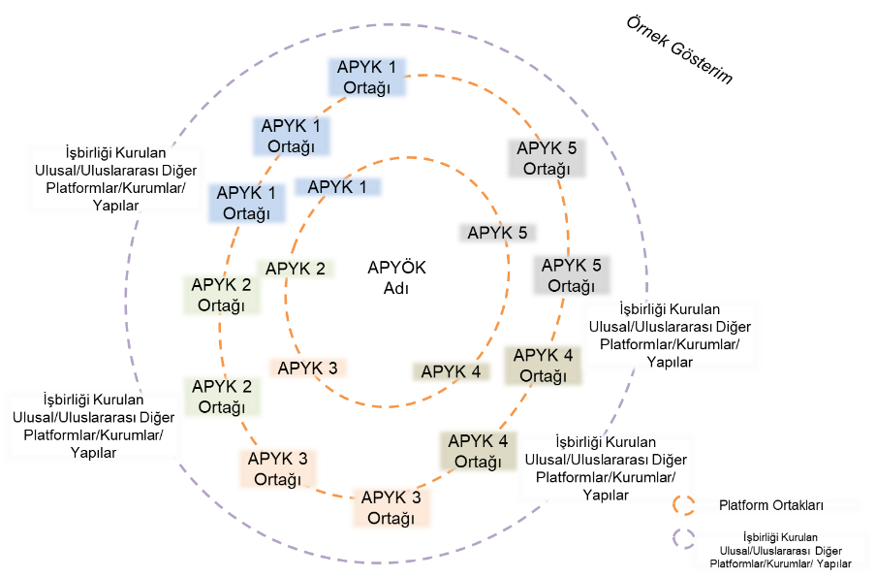  - APYÖK’ün, çok (iç ve dış) paydaşlı proje/platform yönetme, paydaşları biraraya getirme ve yönetme becerisine ilişkin değerlendirme yapılır.  - Platformu oluşturan APYÖK ve APYK’ların hedeflenen odak teknolojiler bazında Yetkinlik analizi, objektif veriye dayalı somut olarak bu kısımda kısaca sunulur.  - APYÖK ve APYK’ler bünyesindeki araştırma altyapısının/merkezinin faaliyet gösterdiği ana teknoloji alanı ile TKYH’ye konu olan teknolojinin kesişimi/uyumu; APYÖK ve APYK’ların son 5 yıldaki ilgili proje sayısı, yayın sayısı, patent sahipliği vb. veriler tek tablo halinde aşağıdaki şekilde sunulur ve analiz edilir. Yetkinliklere ilişkin detay açıklama ve bilgiler, “Yetkinlik” dokümanında sunulur.  - Platformu oluşturan APYÖK ve APYK’ların, platform stratejik amaçlarını ve teknoloji kazanım hedeflerini gerçekleştirmeye yönelik birbirini tamamlayıcı nitelikleri açıklanır.  - Platformda yer alan özel kuruluşların, program ile elde edilecek teknolojileri uygulamaya/ürüne dönüştürme (THS 6-9) kabiliyetleri, rekabet öncesi işbirlikleri ile ürünleşmeye yönelik yaklaşımları ve başarı öyküleri örnek verilerek somut olarak açıklanır.  Kuruluşlar Yayın Sayısı Proje Sayısı Patent Sahipliği Ürünleşmiş Proje Çıktısı  APYÖK  APYK 1  APYK 2  …  APYK N  Proje detaylarına, APYK’ların kuruluş tarihçesine ilişkin bilgilere yer verilmez.
4. | Yüksek Teknoloji Platformu’nun Stratejik Amaçları ve Teknoloji Kazanım Hedefleri ( En Fazla 5 Sayfa)  - Stratejik amaçlar ve bu amaçlara ulaşmak için koyulan teknoloji kazanım hedefleri, teknoloji kazanım hedeflerine ulaşmak için yürütülecek projeler ve bu projelerde kullanılacak temel teknolojiler görselleştirilerek özet halinde sunulur.  - Araştırma Programı ile elde edilecek teknolojilerin, özellikle dünyada çok çalışılan ve ticarileşmiş alanlar olması durumunda, seçilen alanda nasıl bir fark yaratacağı belirtilir. Burada belirtilen Ar-Ge projeleri, “Projeler” dokümanında detaylandırılacaktır.  - Stratejik amaçlar, platformun hedeflerini ve faaliyetlerini yansıtmalı, genel ve kapsamlı olmalıdır.  - Stratejik amaçlara yönelik teknolojik kazanım hedeflerinin somut ve ölçülebilir sayısal değerlerde olması beklenir.  - Teknoloji Kazanım hedeflerinin:  - Teknolojik eğilim açısından en güncel,  - Ulusal strateji ve hedeflere kritik katkı yapan,  - Platform üyelerinin yetkinlikleriyle gerçekleştirilebilir,  - Platform üyelerinin teknolojik yetkinliğini artıracak nitelikte,  - Rekabet edebilirliği artırma yönünden etki potansiyeli yüksek olması beklenir.  Stratejik Amaç 1:  Teknoloji Kazanım Hedefi 1.1*:  Projeler  Proje Adı:  Proje Adı:  .  .  Kullanılacak-Geliştirilecek Temel Teknolojiler:  *Birden fazla olması durumunda çoğaltılmalıdır.  Stratejik Amaç 2:  Teknoloji Kazanım Hedefi 2.1*:  Projeler  Proje Adı:  Proje Adı:  .  .  Kullanılacak-Geliştirilecek Temel Teknolojiler:  *Birden fazla olması durumunda çoğaltılmalıdır.

5. | Program Kapsamında Elde Edilecek Ara ve Nihai Çıktılar (En Fazla 5 Sayfa)  - Araştırma Programları kapsamında elde edilmesi öngörülen nihai ve ara çıktıların/teknolojilerin birbirleriyle etkileşimi ve entegrasyonu, zaman boyutu dikkate alınarak görselleştirilerek özet halinde sunulur.  Teknoloji Kazanım Hedefi 1.1:…………………………………………………………………………………………………  Son Ürün Kodu Son Ürün Adı Son Ürün Elde Edileceği Zaman (X. Ay) Ara Ürün/Girdi Kodu* Ara Ürün/Girdi Adı Ara Ürün/Girdi Elde Edileceği Zaman (X. Ay) Son Ürünün Çıkacağı Proje Adı Tek proje ismi girilir Beklenen Çıktı (Buluş bildirimleri, Patent başvuruları, Lisanslama, Spin-off kurulumu, AB fon başvuruları, Yayın sayısı vb.)  S1 ………….. ... ay PA.B PC.D . . …………….. …………….. . . ... ay ... ay . .  S2 ………….. ... ay PA.E PC.F . . …………….. …………….. . . ... ay ... ay . .  S3 ………….. ... ay PA.B PC.D . . …………….. …………….. . . ... ay ... ay . .  . ………….. ... ay PA.B PC.G . . …………….. …………….. . . ... ay ... ay . .  Teknoloji Kazanım Hedefi 2.1: :…………………………………………………………………………………………………  Son Ürün Kodu Son Ürün Adı Son Ürün Elde Edileceği Zaman (X. Ay) Ara Ürün/Girdi Kodu Ara Ürün/Girdi Adı Ara Ürün/Girdi Elde Edileceği Zaman (X. Ay) Son Ürünün Çıkacağı Proje Adı Beklenen Çıktı (Buluş bildirimleri, Patent başvuruları, Lisanslama, Spin-off kurulumu, AB fon başvuruları, Yayın sayısı vb.)  SN ………….. ... ay PA.B PC.D . . …………….. …………….. . . … ay …. ay  * PA.B (A: proje numarası; B: aynı projenin ara ürün numarası, Örneğin; P1.1= Proje 1’den çıkan 1 numaralı ara ürün, P3.2= Proje 3’den çıkan 2 numaralı ara ürün)  - Nihai ve ara çıktılar/teknolojiler birbirleriyle etkileşimi ve entegrasyonu, zaman boyutu ile şematik gösterilir.  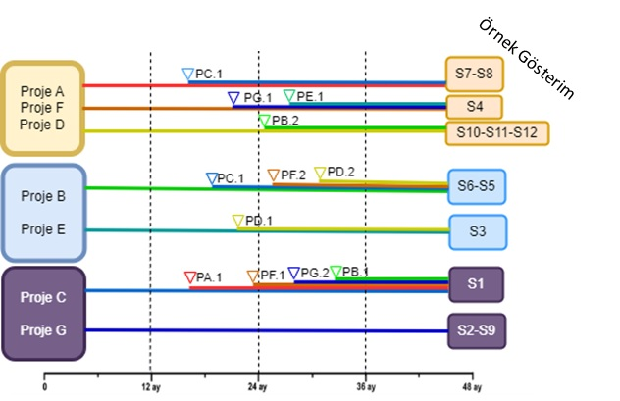

6. | Teknoloji Kazanım İş Planı (En Fazla 5 Sayfa)  - Program kapsamında elde edilen nihai çıktıların/teknolojilerin zaman boyutu ve teknoloji hazırlık seviyesinin gelişimi dikkate alınarak tablo halinde sunulur ve açıklanır.  Son Ürün Kodu-Adı Mevcut THS* Ara THS* Ara THS’ler Gerçekleşme Ölçütü* Ara THS Elde Edilme Zamanı (ay) Hedef THS* Hedef THS Gerçekleşme Ölçütü* Hedef THS Elde Edilme Zamanı (ay)  Teknoloji Kazanım Hedefi1.1 S1: ……  S2: ……  Teknoloji Kazanım Hedefi 1.2 S3: ……  Teknoloji Kazanım Hedefi 2.1 S..: ……  Teknoloji Kazanım Hedefi 2.2 SN:……….  *THS belirlenirken, https://www.tubitak.gov.tr/sites/default/files/18842/tubitak-ths-set-printfr-agustos-2022-ths0-1.xlsx adresinde yer alan “THS Belirleme Soru Setleri” esas alınmalıdır.  - Teknoloji kazanım yol haritası şema ile gösterilir. Şema gösterimi örnek olup, yüksek teknoloji platformu özelliğine göre geliştirilebilir/dönüştürülebilir.  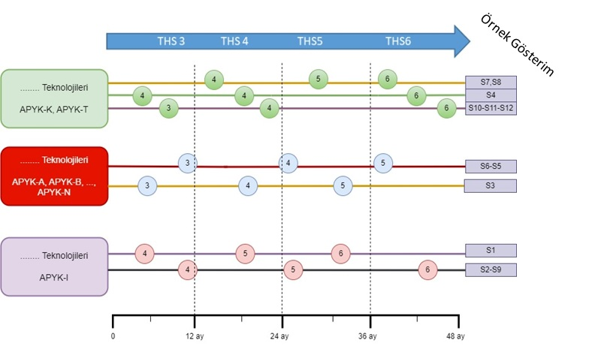

7. | Elde Edilecek Teknolojilerin Kullanımına İlişkin Öngörüler (En Fazla 2 Sayfa)  Odak Teknolojiler Proje No Son Ürün Mevcut/Potansiyel Uygulama Alanları/Sektör Endüstri Ortağı (THS 6-9 aralığı için)  - Elde edilecek ürün/teknolojilerin geliştirilmesi ve katma değer yaratacak nihai ürünlere dönüştürülmesi (THS 6-9 aralığı) için APYÖK ve APYK’lar ile paydaşlar tarafından yapılması gerekli çalışmalar belirtilir. Özellikle, araştırma programında yer alacak yürütücü özel kuruluşların, program kapsamında elde edilecek teknolojileri/çıktıları ticari ürüne dönüştürme planları net olarak açıklanır.
8 | Platform Sürdürülebilirliği (En fazla 2 Sayfa)  - Stratejik amaçlarını ve teknolojik hedeflerini gerçekleştirmek için biraraya gelen Platform, 1004 Programı destek sürecinde ve sonrasında platformun sürdürülebilirliğini ve devamlılığını sağlamak için planlarını ve tamamlayıcı finansal araçları (1004 Programı desteği dışında Uluslararası fonlar, Sanayi ve Teknoloji Bakanlığı Destekleri, TÜBİTAK (BİDEB (2247 vb.) –TEYDEB (SAYEM vb.)-BİTO) vb. kurumların verdiği diğer Ar-Ge ve yenilik proje destekleri faydalanılması) açıklar.  - Yer verilecek her türlü bilginin 1004 Program bütçesi dışındaki farklı kaynaklardan finanse edilmesi veya edilmesinin planlanması beklenmektedir.  - Sadece kamu desteklerine değil, girişim sermayesi yatırım fonları, uluslararası kuruluşlar vb diğer kaynaklara yer verilebilir.  - İnsan kaynakları destekleri: stajyer bursiyerler, sanayi doktora, ulusal lider, uluslararası lider araştırmacılar, yurtdışı/yurt içi araştırma bursları, konuk bilim insanı desteği, platformun kendisinin oluşturduğu mobilite programları,COFUND, vb. desteklere burda yer verilecektir.  - İlave Proje Destekleri: Diğer AB projeleri, TÜBİTAK ve benzeri kurumların verdiği diğer Ar-Ge ve yenilik proje destekleri  - Yayılım-Ticarileştirme ve Girişimcilik Destekleri: 1702 patent transfer, 1602 patent desteği, BİGG girişimcilik, Hamle desteği, farklı yatırım destekleri, vb  - Ortak insan kaynağı havuzu oluşturma,  - Çözüm ortaklıklarından ortak hizmet alımı (ekonomik fizibilite, patent taraması, Pazar araştırması, vb),  - Start-up işbirlikleri,  - Karşılıklı sağlanan uzun vadeli protokoller temelli hizmetler (Cihaz altyapı kullanımı, danışmanlık, eğitimler, vb.) bilgisine yer verilebilir.

